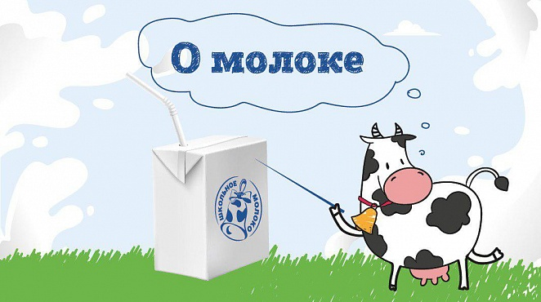

Пейте, дети, молоко – будете здоровы!

# Почему именно молоко?

# Для чего нужно пить молоко

Состав молока уникален! Оно содержит все необходимые человеку питательные вещества. Молочный белок усваивается организмом лучше, чем мясной, кальций и все витамины и ферменты. Особенно много в молоке витаминов B1 и B2, D. А ещё оно богато кальцием, фосфором, железом, йодом, цинком.

* **Молоко полезно для здоровья**
* **Молоко нужно пить, чтобы не болеть**
* **Молоко даёт силу**
* **Когда пьешь молоко, укрепляются кости и мышцы**
* **Молоко надо пить, чтобы быть всегда красивыми**
* **Для того, чтобы зубки были крепкими**

# Самое важное – кальций!

Этот минерал положительно влияет на костную систему ребёнка, кальций обеспечивает свертываемость крови, участвует в передаче нервных импульсов и благотворно влияет на формирование зубов. Если недополучить кальций в детстве, то в будущем, в старшем возрасте, его восполнить не получится.

**Какое молоко дают в школе?**

Дети, которые регулярно получают в школах молоко, меньше болеют, лучше растут и реже посещают стоматолога!



В школы молоко поступает в безопасной асептической упаковке. Школьное молоко в асептической упаковке не требует кипячения, оно ультрапастеризованное.

**Ультрапастеризованное молоко** — это безопасный продукт, который сразу же готов к употреблению. А достигается это за счёт применения технологии ультрапастеризации. Это процесс бережной температурной обработки, в ходе которой полностью погибают бактерии, а все полезные свойства молока, витамины, аминокислоты, микроэлементы сохраняются. Ультрапастеризованное молоко сохраняет вкус продукта и не требует холодильного хранения.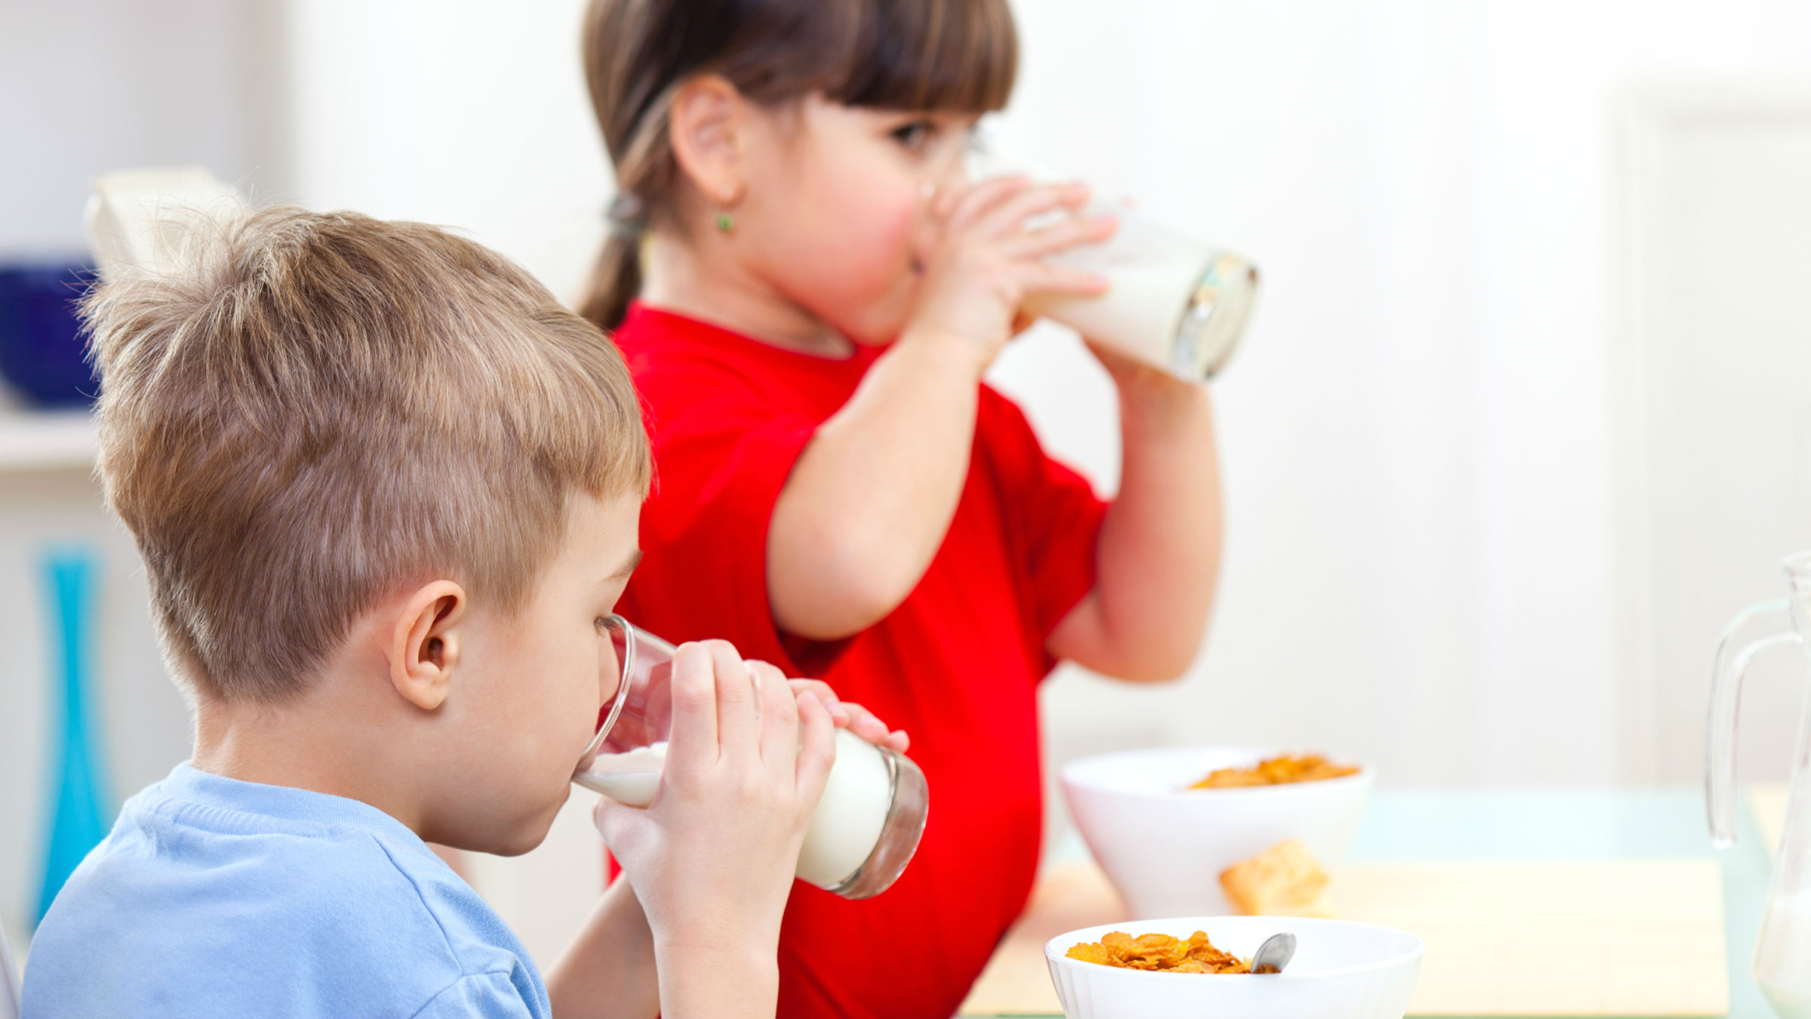



Даже если ребёнок не успел позавтракать дома, порция молока поможет его организму зарядиться витаминами и энергией – а это необходимо для того, чтобы школьник хорошо учился и чувствовал себя бодро в течение всего дня!



Парное молоко – самое полезное. Однако безопасным для человека оно остаётся только в течение 2-4 часов после дойки. Потом в нём размножатся вредные бактерии. Такой продукт способен вызвать расстройства желудка и отравления. Чтобы сделать молоко безопасным и увеличить срок его хранения, люди научились его обеззараживать. Этот процесс называют «ультрапастеризация».